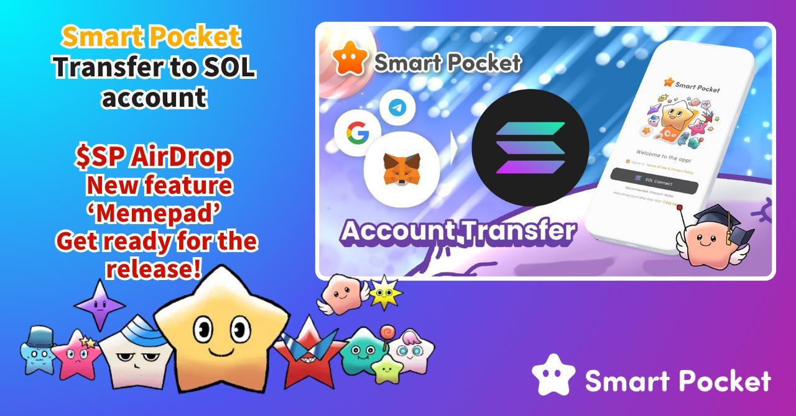

**Veuillez migrer votre compte vers le portefeuille SOL pour l'application 'SmartPocket' !**

# Annonce Importante

Nous avons une annonce importante pour tout le monde !  
  
En préparation du prochain lancement de "Smart Pocket MemePad" et du très attendu AirDrop, les comptes de connexion à l'application seront unifiés sous les comptes de portefeuille SOL. Nous vous prions de bien vouloir migrer vos comptes Google, Telegram ou MetaMask actuels vers le portefeuille SOL.

Cet article fournit des instructions détaillées étape par étape, accompagnées d’illustrations, pour faciliter votre migration de compte !  
https://x.com/smapocke/status/1932390060588196255  
  
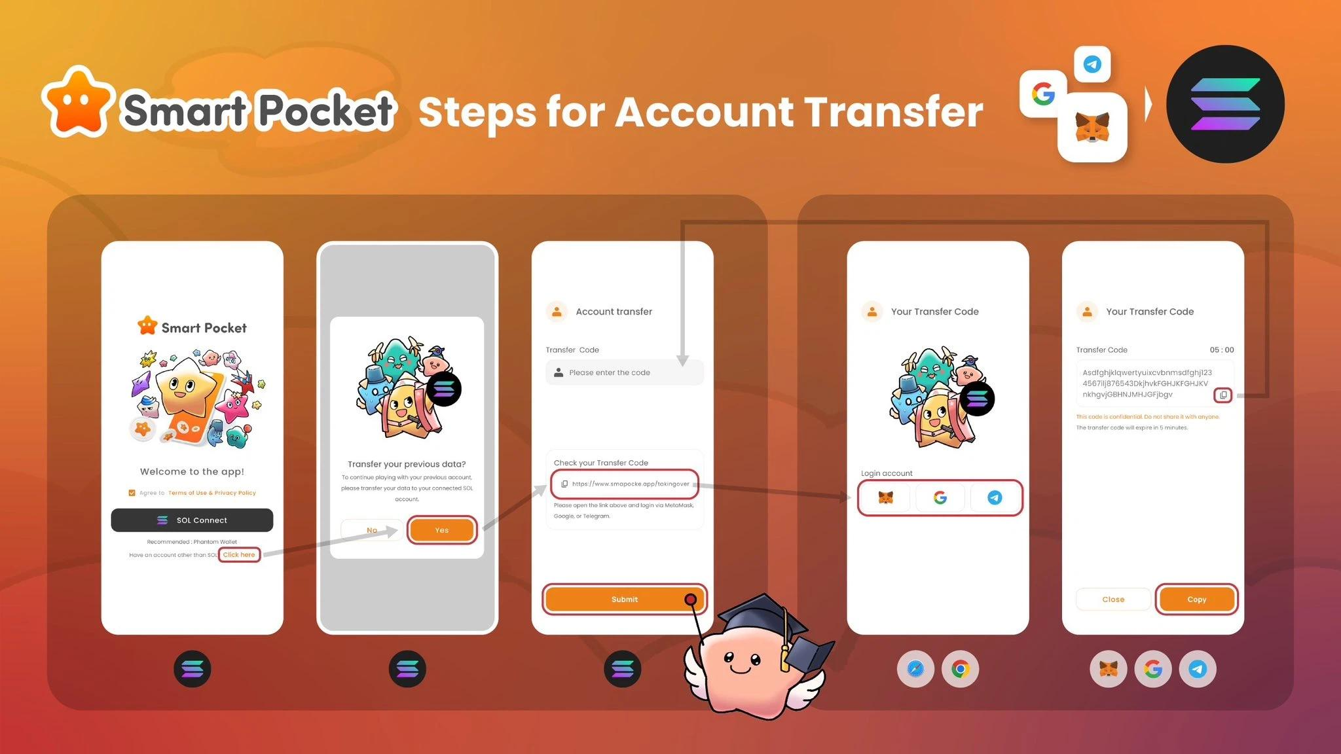

# Table des Matières

* Pourquoi migrer vers un compte de portefeuille SOL ?
* Comment migrer vers un compte de portefeuille SOL
* Migration depuis Google et Telegram (avec images)
* Remarques
* Migration depuis MetaMask (avec images)
* Remarques
* Comment se connecter après la migration du compte SOL
* Ajouter un compte dans Phantom Wallet (avec images)
* Résumé

# Pourquoi migrer vers un compte de portefeuille SOL ?

## Message du fondateur 1

L’objectif est de permettre un accès fluide à une large gamme de fonctionnalités. Nous souhaitons distribuer l'AirDrop à travers le monde et faisons évoluer Smart Pocket avec la communauté. De nombreuses nouvelles fonctionnalités passionnantes sont prévues dans les prochaines mises à jour.

## Message du fondateur 2

La bulle NFT a été créée par les créateurs de NFT. Désormais, les créateurs de tokens déclenchent la bulle Memepad. À mesure que la tendance passe de ETH à SOL, les frais de gas élevés ne constituent plus un obstacle et tout le monde peut participer. C’est le début du dernier chapitre des cryptomonnaies.

La migration vers un compte de portefeuille SOL est essentielle pour continuer à profiter de Smart Pocket. Une fois la migration terminée, vos points, objets et classements précédents seront transférés.

Nous vous remercions pour votre coopération.

# Comment migrer vers un compte de portefeuille SOL

Vous devez associer votre adresse SOL à votre compte Google, Telegram ou MetaMask. Comme la procédure diffère légèrement pour MetaMask, elle est expliquée séparément.

*Si vous n’avez pas encore de portefeuille SOL, veuillez en créer un (Phantom Wallet recommandé). Un guide détaillé est disponible ici :  
https://note.com/japan_dao/n/n1e51a2eb7ed2

# Migration depuis Google et Telegram (avec images)

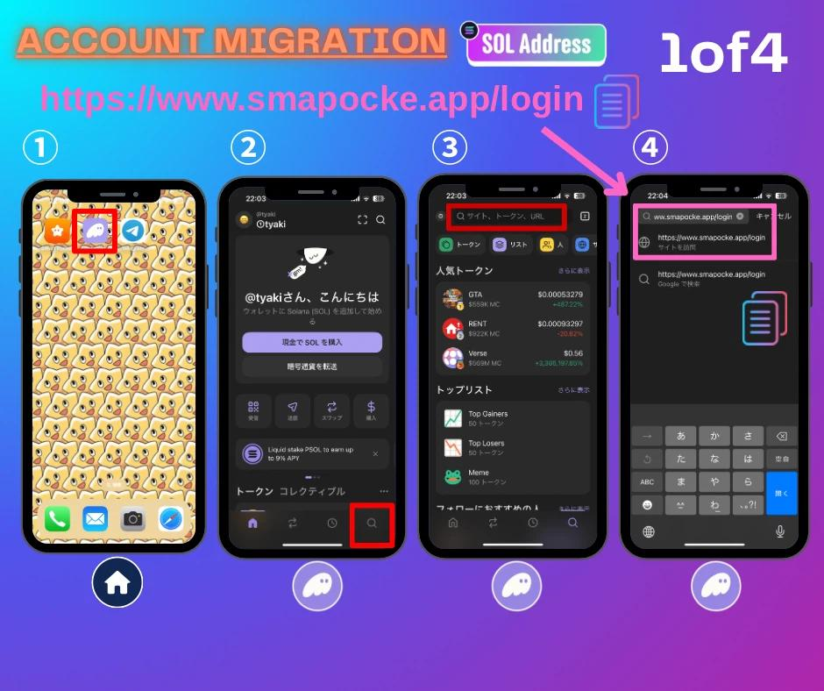

1. Depuis l'écran d'accueil du smartphone, sélectionnez Phantom wallet.

2. Touchez l'icône de recherche en bas à droite de Phantom wallet.

3. Touchez la barre de recherche en haut.

4. Collez le lien de connexion SmartPocket et touchez le site affiché (https://www.smapocke.app/login).  
  
*Vérifiez bien le lien afin d’éviter de créer un nouveau compte par erreur. Assurez-vous qu’il s’agit bien de smapocke.app/login.

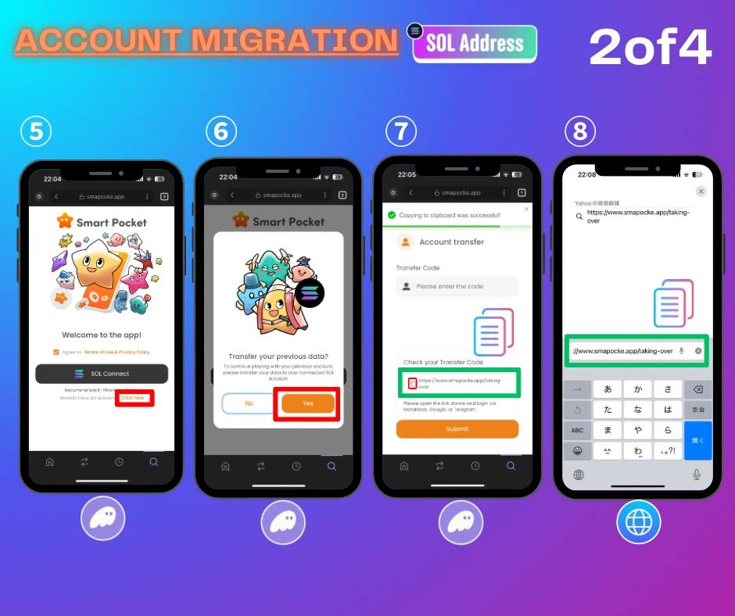

5. Touchez "Click here".

6. Touchez "Yes".

7. Touchez l'icône de copie à côté de "Check your Transfer Code" pour copier le lien de migration.

8. Ouvrez un navigateur (Safari, Chrome, etc.), collez le lien et connectez-vous (https://www.smapocke.app/taking-over).

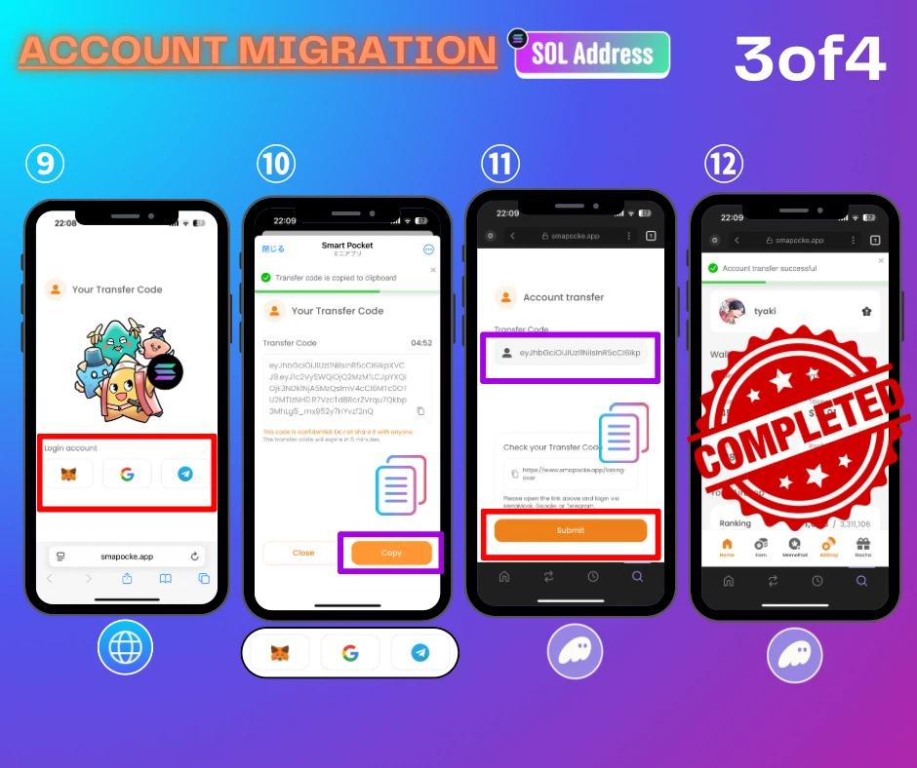

9. Sélectionnez le compte à migrer parmi les trois logos (MetaMask sera expliqué plus tard).

10. Touchez l'icône de copie pour copier le Transfer Code.

11. Retournez à l'application Phantom wallet, collez le Transfer Code et touchez "Submit".

12. La migration du compte est terminée.

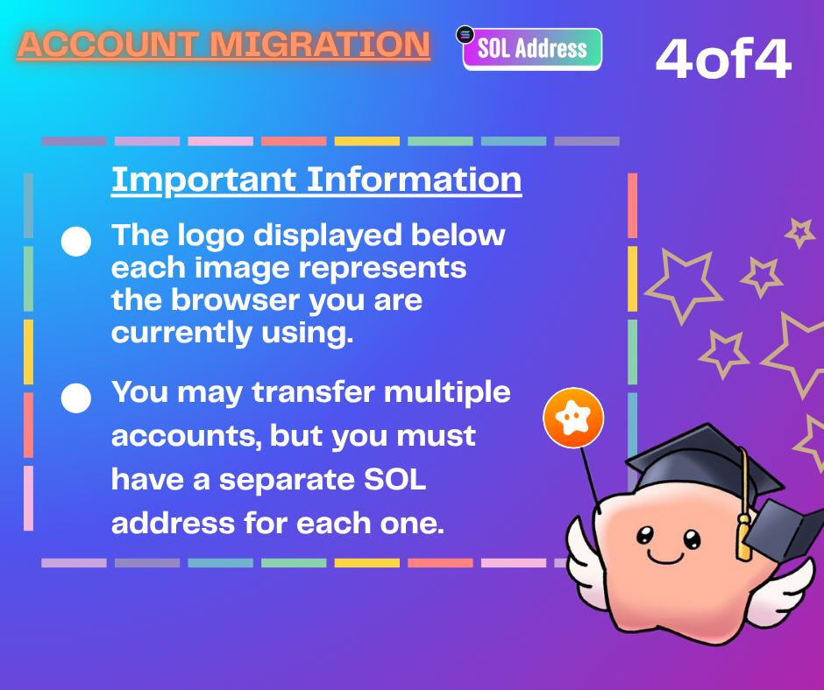

# Remarques

* Si vous avez plusieurs comptes, chacun peut être migré, mais il faut disposer du même nombre de comptes SOL.
* Les éléments (objets, classements, etc.) des différents comptes ne seront pas fusionnés dans un seul compte SOL.
* Vous pouvez ajouter des comptes supplémentaires dans Phantom wallet pour gérer plusieurs migrations. Les étapes sont expliquées plus loin avec des images.
* Si vous ne gagnez pas de points après la migration, essayez de mettre à jour l’application Phantom Wallet.

# Migration depuis MetaMask (avec images)

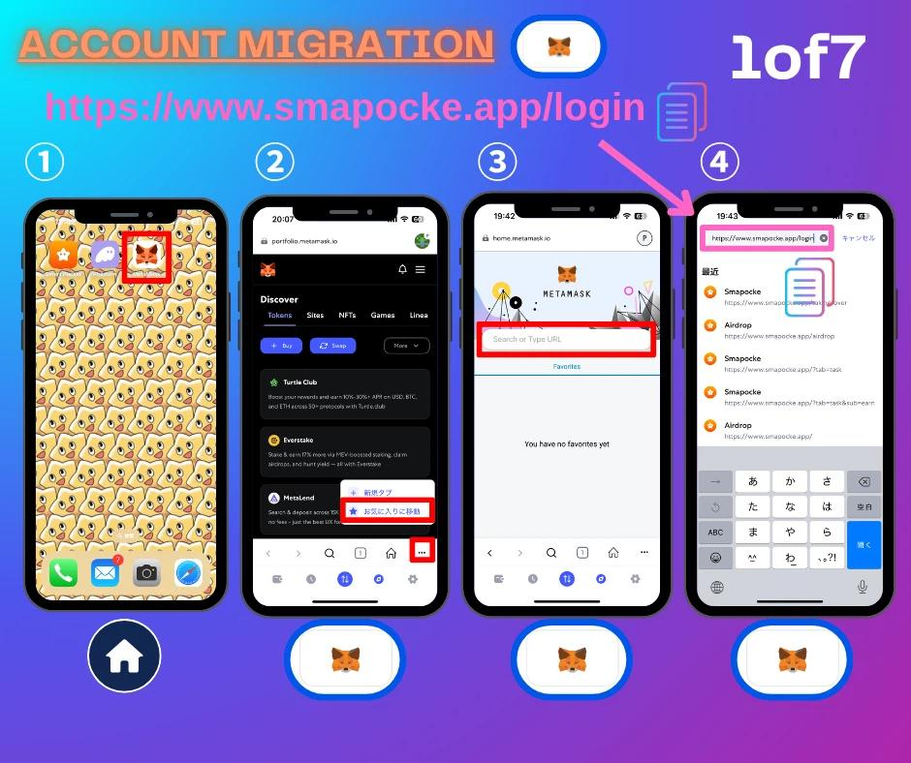

1. Depuis l'écran d'accueil du smartphone, sélectionnez MetaMask.

2. Touchez la zone rouge pour accéder à la barre de recherche.

3. Touchez la barre de recherche en haut.

4. Collez le lien de connexion SmartPocket et touchez le site affiché (https://www.smapocke.app/login).  
  
*Vérifiez bien le lien afin d’éviter de créer un nouveau compte par erreur. Assurez-vous qu’il s’agit bien de smapocke.app/login.

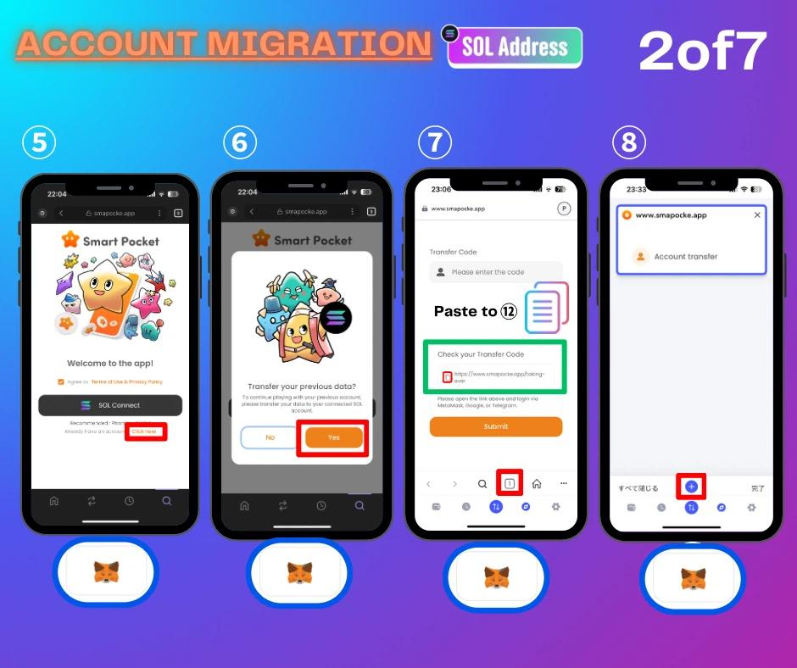

5. Touchez "Click here".

6. Touchez "Yes".

7. Touchez l'icône de copie à côté de "Check your Transfer Code" pour copier le lien de migration, puis touchez la zone rouge en bas.

8. Touchez la zone rouge pour ouvrir un autre navigateur.

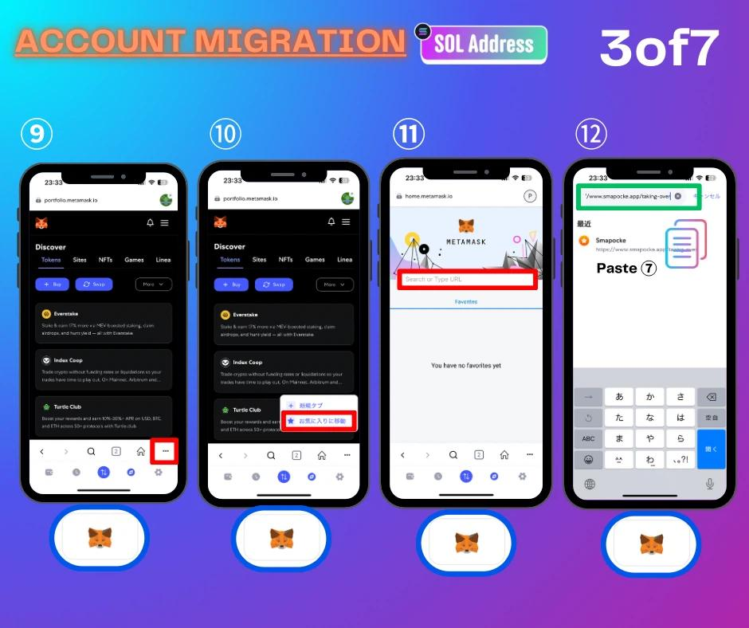

9. Touchez la zone rouge.

10. Touchez à nouveau la zone rouge pour accéder à la barre de recherche.

11. Touchez la barre de recherche en haut.

12. Collez le lien copié à l’étape 7 et connectez-vous (https://www.smapocke.app/taking-over).

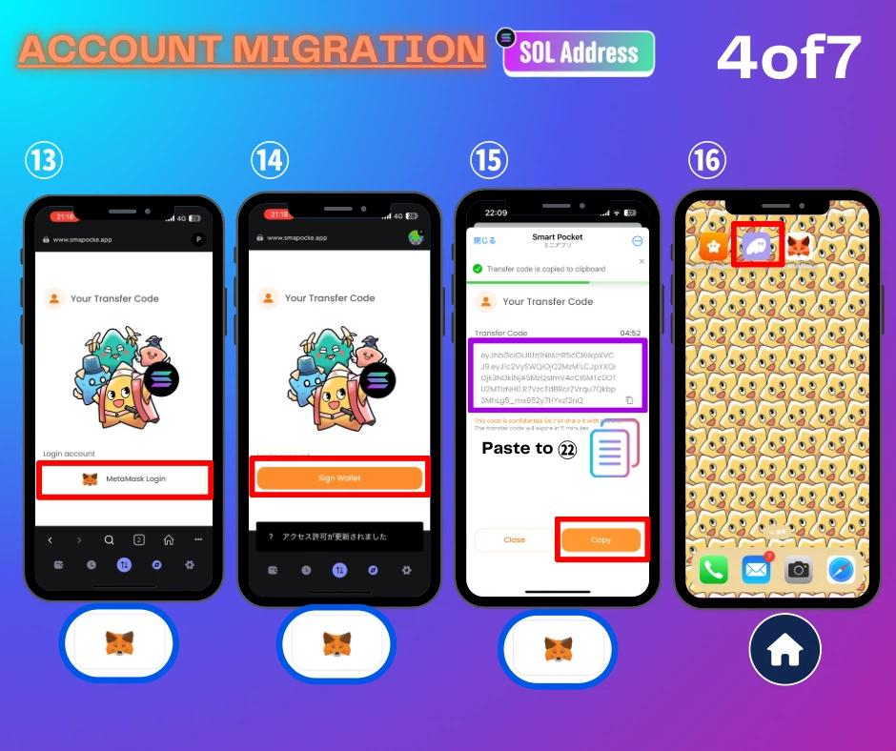

13. Touchez le logo MetaMask.

14. Touchez "Sign Wallet".

15. Touchez l'icône de copie pour copier le Transfer Code.

16. Retournez à l'écran d'accueil et ouvrez Phantom wallet.

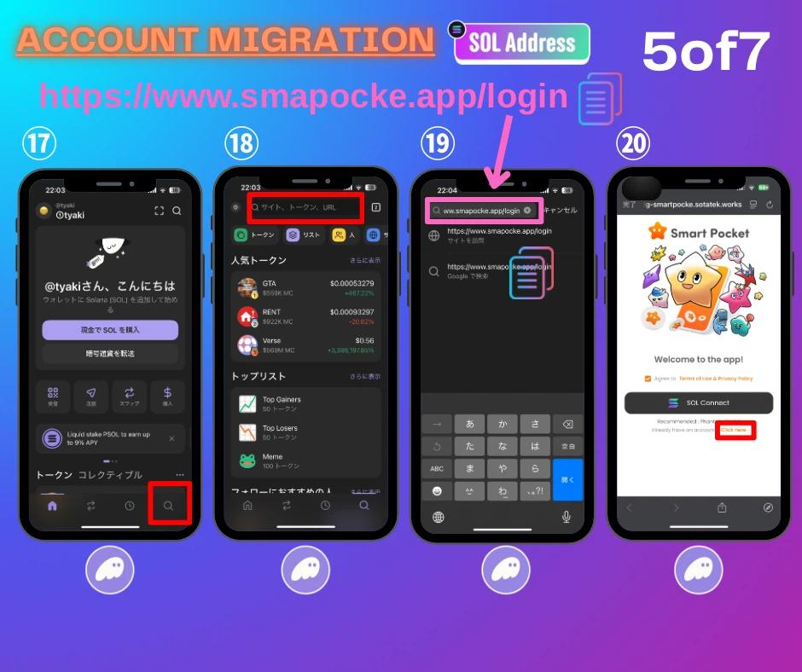

17. Touchez la zone rouge pour accéder à la barre de recherche.

18. Touchez la barre de recherche en haut.

19. Collez le lien de connexion SmartPocket et touchez le site affiché.

20. Touchez "Click here".

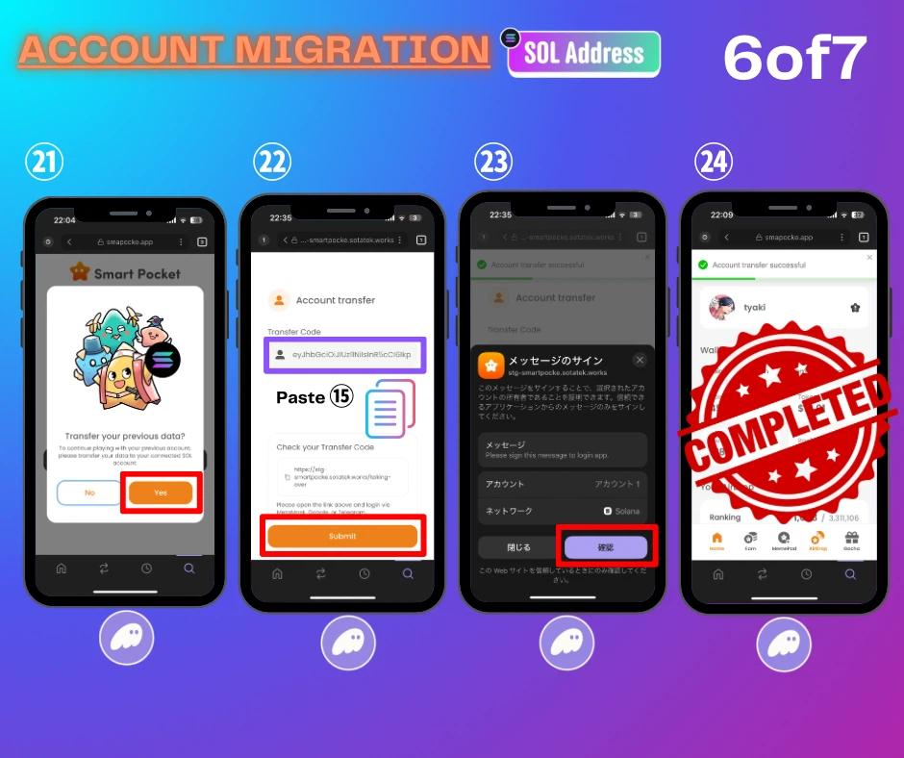

21. Touchez "Yes".

22. Collez le Transfer Code copié à l’étape 15 et touchez "Submit".

23. Vérifiez les informations et touchez la zone rouge.

24. La migration est terminée.

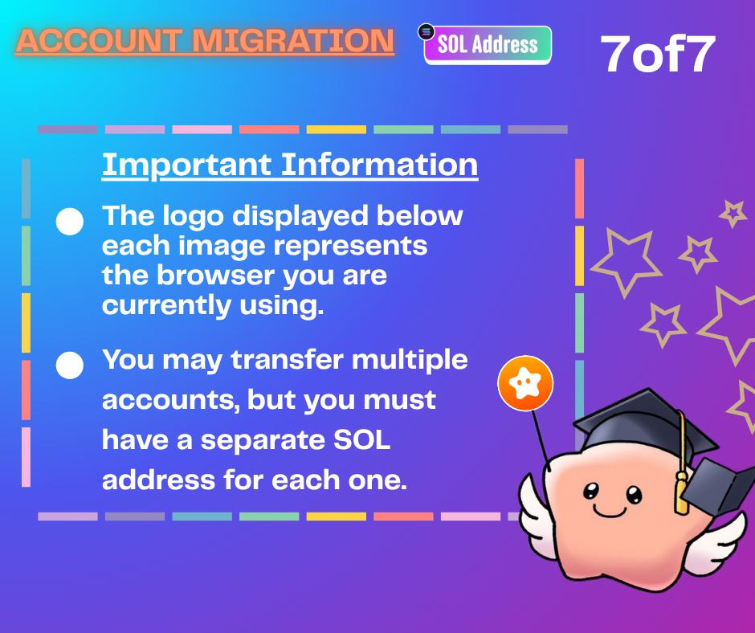

# Remarques

* Si vous avez plusieurs comptes, chacun peut être migré, mais il faut disposer du même nombre de comptes SOL.
* Les éléments (objets, classements, etc.) des différents comptes ne seront pas fusionnés dans un seul compte SOL.
* Vous pouvez ajouter des comptes supplémentaires dans Phantom wallet pour gérer plusieurs migrations. Les étapes sont expliquées plus loin avec des images.
* Si vous ne gagnez pas de points après la migration, essayez de mettre à jour l’application Phantom Wallet.

# Comment se connecter après la migration du compte SOL

*Navigateur Phantom wallet recommandé  
  
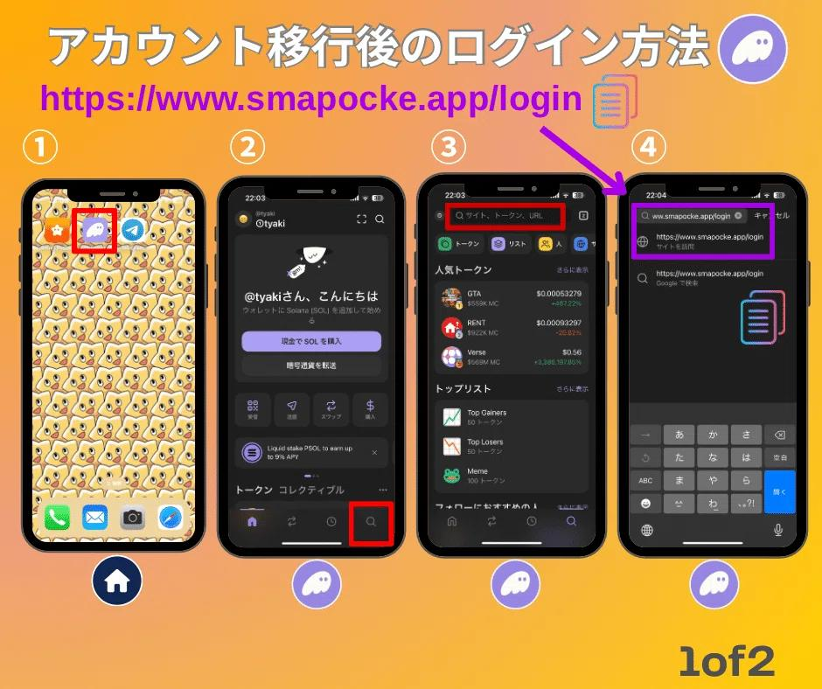

1. Depuis l'écran d'accueil du smartphone, sélectionnez Phantom wallet.

2. Touchez l'icône de recherche en bas à droite de Phantom wallet.

3. Touchez la barre de recherche en haut.

4. Collez le lien de connexion SmartPocket et touchez le site affiché (https://www.smapocke.app/login).

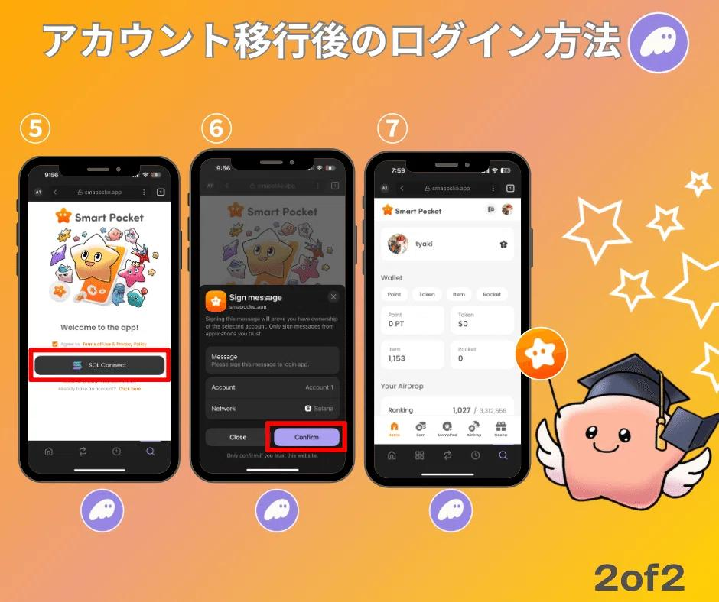

5. Touchez "SOL Connect".

6. Vérifiez les informations et touchez la zone rouge.

7. La connexion est terminée.

*Vous pouvez créer un favori depuis les trois points à côté de la barre de recherche à l’étape 5 pour éviter de refaire l’étape 4 à l’avenir.  
*Les utilisateurs avec plusieurs comptes peuvent changer de compte SOL dans Phantom wallet.

# Ajouter un compte dans Phantom Wallet (avec images)

L’ajout de comptes dans Phantom wallet est très simple !  
  
Si vous prévoyez de migrer plusieurs comptes mais que vous manquez d’adresses, cette méthode est idéale.

Veuillez consulter les étapes résumées dans les images ci-dessous.  
  
Lisez également l’article "Comment créer un portefeuille Phantom" pour les précautions telles que la récupération de phrase de sauvegarde.

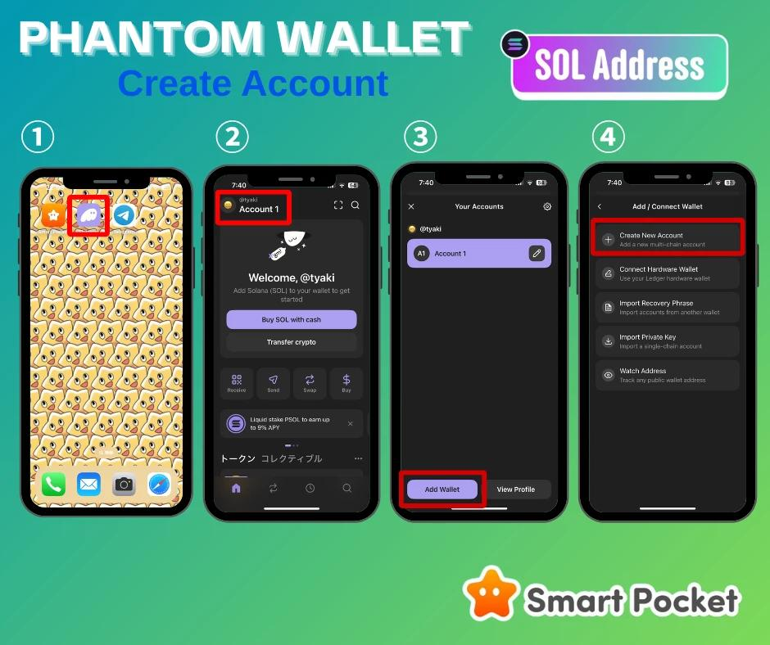  
  
  
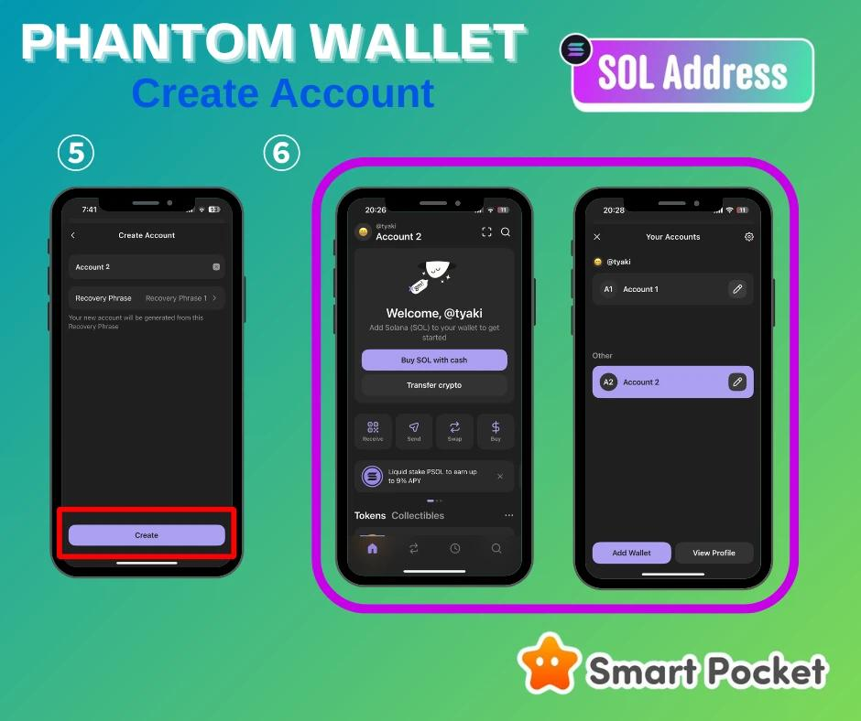

# Résumé

Avec la sortie de la nouvelle fonctionnalité "Smart Pocket MemePad" et les futurs AirDrops, la migration vers les comptes de portefeuille SOL est une étape nécessaire du processus d’évolution.  
  
Bien que la procédure puisse paraître complexe, tout le monde peut la réaliser en suivant les images.

Si vous rencontrez des problèmes, des supporters multilingues sont disponibles sur Discord pour vous assister.

Faisons ensemble le prochain pas vers un avenir radieux !!

📢 Consultez les dernières mises à jour sur les canaux suivants :  
  
Smart Pocket officiel X : https://x.com/smapocke  
Site officiel Smart Pocket : https://smapocke.com/  
Discord officiel Smart Pocket : https://discord.com/invite/smartpocket